МБОУ «Лицей №24 имени Героя Советского Союза А.В. Корявина»

Открытый урок по ДКП для обучающихся 8 класса

тема: «Северное Подмосковье. Святыни Дмитровской земли. Святые князья Борис и Глеб. Борисоглебский монастырь»

Учитель ДКП: Багиян Ольга Владимировна

Цель урока: учащиеся должны иметь представление о святых Дмитровской земли и их христианском подвиге, уметь характеризовать объекты духовной культуры, связанные с их именами, выделять христианские добродетели.
Задачи:
- учащиеся должны иметь представление о великомученике Димитрии Солунском, святых князьях страстотерпцах Борисе и Глебе
- уметь характеризовать объекты духовной культуры Подмосковья 12-14 веков, связанных с их именами;
- выделять христианские добродетели и показывать их отражение в поступках святых;
- раскрывать смысл христианских добродетелей: кротость, милосердие;
- раскрывать смысл понятий: христианский подвиг, страстотерпцы;
- осознать значимость христианских добродетелей, христианского подвига для исторического, политического, социального и духовного развития нашей страны;
- создать условия для активизации познавательного интереса и воспитания патриотизма.
Средства:
- материалы и иллюстрации учебника ДКП (стр. 156-165);
- презентация«Северное Подмосковье. Святыни Дмитровской земли. Святые князья Борис и Глеб. Борисоглебский монастырь»;
- конспект урока
- рабочая тетрадь-конспект для учащихся.
Форма: Конспект этической беседы – маршруты духовного краеведения Подмосковья.
Тип урока: комбинированный.
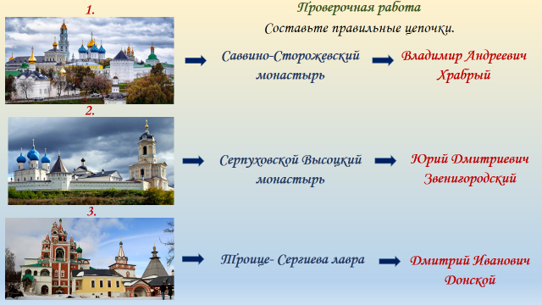
Ход урока
- Оргмомент. (2мин.)
- Проверка отсутствующих
- Проверка готовности к уроку
- Повторение пройденного материала (5 мин)
Выполнение проверочной работы(слайд 1)

- Сообщение темы урока (1 мин.)
(слайд 2)
На северной окраине столицы,
На побережье Яхромы реки,
В честь Дмитрия Солунского святого
Был назван древний город на Руси.
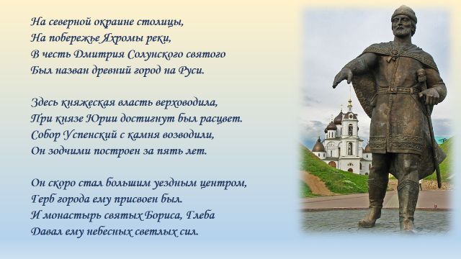
Здесь княжеская власть верховодила,
При князе Юрии был начат здесь расцвет.
Собор Успенский с камня возводили,
Он зодчими построен за пять лет.

Он скоро стал большим уездным центром,
Герб города ему присвоен был.
И монастырь святых Бориса, Глеба
Давал ему небесных светлых сил.
О каком городе идет речь в стихотворении?Выделите основные моменты.
(Слайд 3)
Проблемный вопрос.
Движение маршрутами духовного краеведения на север от Москвы приводит нас в старинный подмосковный город Дмитров. Уже его название позволяет узнать новое из истории христианской православной культуры. Это - имя святого великомученика Димитрия Солунского.
Почему в честь этого святого был назван русский город? В чем состоял его подвиг?
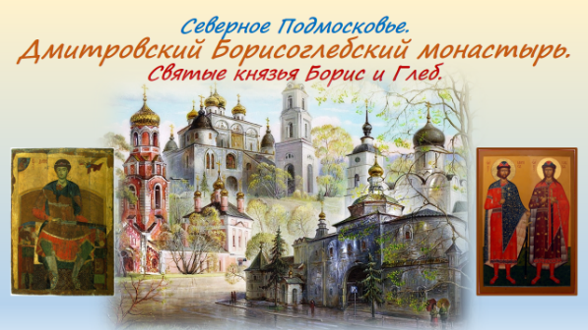
Главным монастырем Города Дмитров стал Борисоглебский монастырь. Христианский подвиг и святая жизнь князей Бориса и Глеба, одних из первых русских святых. были очень почитаемы на Руси, оба святых брата были прославлены Русской Церковью вскоре после кончины.
В чем состоял их духовный подвиг?
Об этом мы поговорим сегодня.
Тема урока: «Северное Подмосковье. Святыни Дмитровской земли. Святые князья Борис и Глеб. Борисоглебский монастырь».
(Слайд 4)
Основные понятия: Великомученик Дмитрий Солунский, Борисоглебский монастырь, святые князья Борис и Глеб, христианский подвиг, кротость, милосердие, страстотерпцы, Георгий Победоносец.
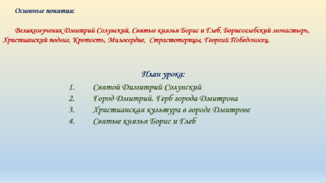
Тетрадь § 13, стр. 39
- Изучение нового материала. (25мин.)
План:
- Святой Димитрий Солунский
- Город Дмитрий. Герб города Дмитрова
- Христианская культура в городе Дмитрове
- Святые князья Борис и Глеб

(Слайд 5)
. 1. Святой Димитрий Солунский
Прочитайте текст учебника на стр. 156-157.
Тетрадь, стр. 40, задание №2
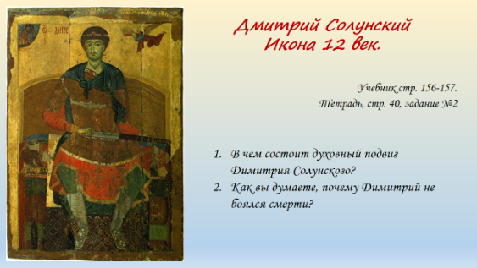
Димитрий родился в 3 веке в греческом городе Солуни в семье римского проконсула. Когда его отец умер, император Максимиан назначил Димитрия на его место. Главной обязанностью Димитрия было защищать свою область от врагов, но император потребовал также, чтобы он истреблял христиан. Но Димитрий стал искоренять языческие обычаи, а язычников обращать к Христовой вере. Когда император узнал об этом, Димитрий, готовясь к смерти, раздал все имущество бедным и стал молиться и поститься. Император Максимиан отдавал христиан на сражение с гладиаторами, но по молитве Димитрия один из христиан сумел победить в сражении. Тогда стража пронзила Димитрия копьями. Его тело было предано земле. А в правление императора Константина Великого над могилой Димитрия Солунского христиане воздвигли храм.
Беседа
В чем состоит духовный подвиг Димитрия Солунского?
(Зная об отношении к христианам, он продолжил нести слово Божие, обращать язычников в христианство. Проявляет покорность Божией воле, принимая мученическую смерть).
Как вы думаете, почему Димитрий не боялся смерти?
(Димитрий был христианин, и умирая за Христа, надеялся вернуться в Царствие Небесное).

(Слайд 6)
2. Город Дмитрий. Герб города Дмитрова
Тетрадь, стр. 40, задание №3
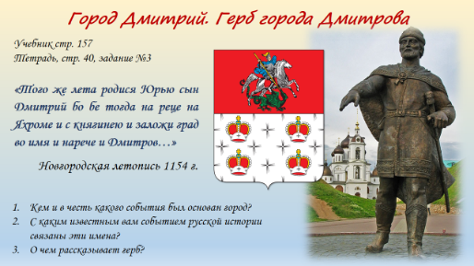
Как же получилось, что в честь христианского святого из далекого греческого города Солуни был назван город Московского края? За ответом обратимся к Новгородской летописи от 1154 года, где говорится об основании русского города Дмитров:
«Того же лета родися Юрью сын Дмитрий бобе тогда на реце на Яхроме и с княгинею и заложи град во имя и нарече и Дмитров…»
Как вы думаете о каком князе идет речь?
Какое второе языческое имя было у его сына Дмитрия?
(Юрий Долгорукий и Всеволод 3 «Большое Гнездо»)
Какой собор был построен Всеволодом 3 в честь его святого Димитрия Солунского? Чем известен в истории русской культуры этот собор?
(Дмитриевский собор во Владимире, самый резной храм Древней Руси)
Город Дмитров был основан суздальским князем Юрием Долгоруким в честь рождения сына Всеволода 3, носившего в крещении христианское имя Дмитрий, так город и получил название по имени небесного покровителя сына князя — святого великомученика Димитрия Солунского.
Сразу же был заложен деревянный храм в честь святого великомученика Димитрия.
Прочитайте учебник, стр.157
Герб
История христианской культуры Дмитрова тесно связана с историей Русского государства. Герб Дмитрова – четыре короны под изображением великомученика Георгия Победоносца напоминает о событиях 13 века, когда Дмитров стал предметом борьбы между Владимиром, Переяславлем, Москвой и Тверью.
(Слайд 7)
3. Христианская культура в городе Дмитрове
Успенский собор
Тетрадь, стр. 40, задание №4
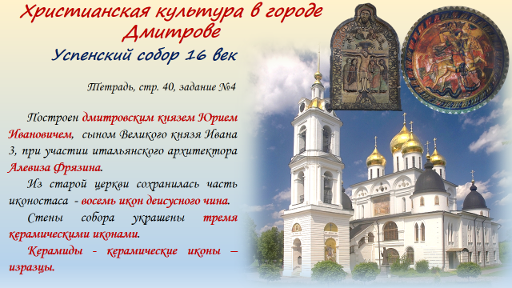
В 15 годах в Дмитрове были построены уже белокаменные храмы, в честь Успения Пресвятой Богородицы и святого великомученика Димитрия Солунского, которые не сохранились до нашего времени. Для Успенского собора был написан иконостас, шедевр иконописного искусства 15 века, который находятся в иконостасе современного Успенского собора, построенного в начале 16века по заказу дмитровского князя Юрия Ивановича - сына великого князя Иоанна III,при участии итальянского архитектора Алевиза Фрязина.
Стены собора украшены тремя керамическими иконами (керамиды).
Керамиды – керамические иконы – изразцы, покрытые глазурью. Две иконы Распятия Христа и одна икона – «Святой великомученик Георгий» который изображен на гербе города.
(Слайд 8)
Борисоглебский монастырь.
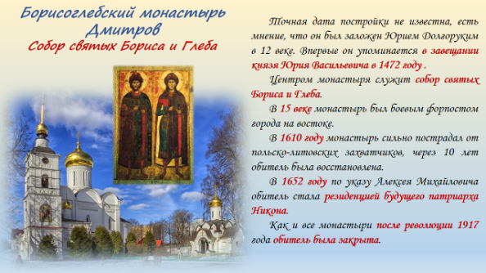
На одном из холмов города Димтрова возвышается белоснежный Борисоглебский монастырь. Точная дата постройки не известна, есть мнение, что он был заложен Юрием Долгоруким в 12 веке. Впервые он упоминается в завещании князя Юрия Васильевича в 1472 году, монастырь в то время был боевым форпостом города на его восточной окраине.
В 1610 году монастырь сильно пострадал от польско-литовских захватчиков, через 10 лет обитель была восстановлена.
Откуда пришли к Дмитрову польско-литовские захватчики?
(Троице-Сергиев монастырь)
Кем была снята осада монастыря?
(воевода Скопин-Шуйский)
Назовите имена героев осады Троицы
(Авраамий Палицын, Дионисий, Шилов и Слота)
В 1652 году по указу Алексея Михайловича обитель стала резиденцией будущего патриарха Никона.
Как и все монастыри после революции 1917 года обитель была закрыта.
Центром монастыря служит собор святых Бориса и Глеба, выстроенный в 16 веке. Название монастыря обращает нас к подвигу святых князей Бориса и Глеба, в честь которых он назван.
(Слайд 9)
4. Святые князья Борис и Глеб.
Тетрадь, стр. 41, задание №5
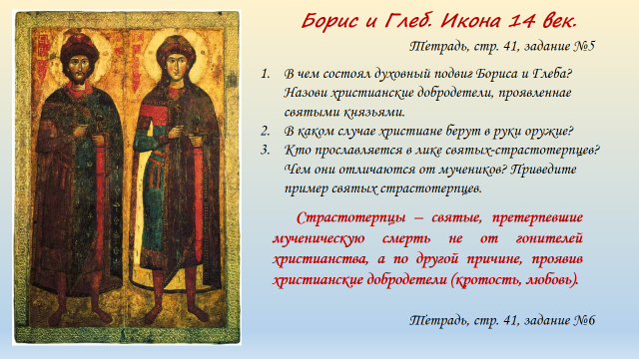
Князья Борис и Глеб были младшими сыновьями князя Владимира. Братья были дружны и были истинными христианами. В своих уделах они подавали пример благочестивой жизни: были кроткими и милостивыми. Видя их добродетели, Владимир пожелал передать престол Борису, минуя старших сыновей, этого желали и киевляне.
Когда Борис воевал с печенегами, Владимир умер, а Святополк занял престол, но киевляне воспротивились этому. Тогда Святополк решил погубить Бориса. Борис узнал об этом, но не захотел развязывать братоубийственную войну и распустив свое войско, стал молиться за брата Святополка. Здесь он и был убит. Тело его привезли и похоронили в Вышгороде.
5 сентября 1015 года та же участь постигла и Глеба, который также распустил воинов и был убит во время молитвы, тело его было брошено в лесу. Через пять лет тела братьев были захоронены в соборе города Вышгорода. Святые Борис и Глеб прославлены как страстотерпцы.

Беседа
В чем состоял духовный подвиг Бориса и Глеба?
Назови христианские добродетели, проявленные святыми князьями.
(Проявили кротость и любовь к брату, не стали развязывать братоубийственную войну)
В каком случае христиане берут в руки оружие?
(Для защиты отечества и ближнего)
Кто прославляется в лике святых-страстотерпцев?
Чем они отличаются от мучеников?
Страстотерпцы - святые, претерпевшие мученическую смерть, но не от гонителей веры, проявив при этом непротивление, веру, надежду и любовь к Богу и ближнему.
Приведите пример святых страстотерпцев.
(Святые царственные страстотерпцы Романовы)

- Рефлексия (4 мин)
Выполните задание, тетрадь, стр. 41, задание №6

Придумайте любой вопрос по пройденной теме.
Ответы на вопросы по парам.
- Подведение итогов. (2 мин.)
Какие вопросы стояли перед нами? Смогли ли мы на них ответить? Что нового вы узнали на уроке? Что вызвало затруднение? Попробуйте сами оценить свою работу на уроке.

- Домашнее задание. (1 мин.) В электронном дневнике.
Учебник тема 11, стр 156-165, тетрадь стр. 41 №6,7.

Анализ урока ДКП в 8 классе: «Северное Подмосковье. Святыни Дмитровской земли. Святые князья Борис и Глеб. Борисоглебский монастырь»
Следует отметить важный вклад урока в образовательные достижения учащихся согласно ФГОС ООО. Организационный момент кратковременный. Учителю удалось не только повторить, но проверить знания учащихся по пройденной теме.
Анализируя стихотворение и отвечая на проблемные вопросы учителя, учащиеся сами ставят цель урока. Учителю удалось через различные методические приемы организовать системную деятельность учащихся. Они работали с текстом учебника, выделяли основные идеи, отвечали на проблемные вопросы, строили логические цепочки, выполняли задания в рабочей тетради. Учащимся были предложены задания не репродуктивного характера, а требующие анализа, синтеза, классификации, что позволило использовать полученные знания в новой ситуации.
Работа с летописью способствовала развитию критического мышления, формированию умения извлекать информацию из исторического источника. Учителю удалось создать условия для активизации познавательной деятельности учащихся. Широкое использование картин с изображением изучаемых памятников архитектуры позволило осуществить межпредметные связи с историей России, что очень важно для подготовки учащихся к ГИА по истории. Работа с терминами способствовала расширению кругозора учащихся и пополнению словарного запаса.
На этапе закрепления, выполняя практические задания в рабочей тетради, учащиеся смогли увидеть результат своей деятельности, сформулировать свой вопрос по изученному материалу.
Следует отметить, что достигнутые результаты урока соответствовали поставленной цели. С помощью проблемных вопросов учитель в течение всего урока побуждал учащихся к мыслительной деятельности.Используемые учителем приемы позволили отметить динамику образовательных достижений учащихся в знаниях, действиях, личностных результатах.
Для реализации системно-деятельностного подхода учитель использовал следующие приемы:
- поощрял учащихся задавать вопросы, комментировать;
- использовал стихотворение, живопись и интересный дополнительный материал;
- вовлекал в дискуссию, предлагая дать оценку действиям исторических личностей;
- организовал не только фронтальную, но и индивидуальную работу, а также работу в парах.
В работу были включены все учащиеся.
На заключительном этапе урока учащиеся сами оценили результаты своей деятельности.
Результаты урока, познавательная активность учащихся в течение всего урока, наличие познавательного интереса, собственных суждений и оценок позволяют сделать вывод о целесообразности применяемых учителем способов и приемов оценивания результатов учебной и практической деятельности обучаемых.

